|  |  |  |  |  |
| --- | --- | --- | --- | --- |
| EMB00004e70326a | | **데이터융복합∙소비자리서치 전문 연구기관**  **컨슈머인사이트 보도자료**  **(Contents Report '24-04)** | | |
| 기관 | 컨슈머인사이트 | | 이메일 | parkkh@consumerinsight.kr |
| 문의 | 박경희 본부장 | | 연락처 | 02) 6004-7619 |
| 배포일 | 2024년 7월 26일(금) 배포 | | 매수 | 4매 |

|  |  |  |  |
| --- | --- | --- | --- |
|  | **<기생수: 더 그레이>, 시청경험률∙인지율 모두 1위**  **컨슈머인사이트 'OTT K-오리지널 콘텐츠 시청자 평가’_‘24년 2분기 결산** | |  |
|  | | * **지난 2분기 OTT에서 론칭한 8개 드라마 시청자 평가 결과** * **시청경험률 <기생수: 더 그레이>, <The 8 Show>, <돌풍> 순** * **만족도는 큰 차이 없으나 <돌풍>과 <하이라키>가 공동 1위** * **<삼식이 삼촌>은 초기 시청자 관심에 비해 상승세 약해** |  |

○ <기생수: 더 그레이>가 '24년 2분기 OTT에서 공개된 K-오리지널 드라마 중 최고 시청경험률과 인지율을 기록했다. 시청 만족도는 설경구∙김희애 주연의 <돌풍>과 학원 로맨스 장르의 <하이라키>가 비교적 높았다.

□ 컨슈머인사이트의 'OTT K오리지널 콘텐츠 초기 시청자 평가(매월 2회 전국 20~59세 남녀 OTT 이용자 500명 대상)'에서 지난 2분기(4~6월) 중 론칭한 드라마 8편에 대한 시청자의 인지율, 시청경험률, 만족도, 시청∙비시청 이유, 만족∙불만족 요인 등을 조사했다. 각 드라마의 론칭 시점 차이를 감안해 시청자 특성이 본격적으로 형성되는 시기인 론칭 후 2주차(격주 조사 특성 상 일부는 3주차)를 기준으로 비교했다. 이런 시차 불일치를 해소하기 위해 8월부터는 주례(매월 4~5회) 조사로 확대할 예정이다.

■ **넷플릭스가 시청경험률 1~3위 독차지**

○ 시청경험률은 <기생수: 더 그레이>가 38%로 다른 드라마를 압도했다**[그림]**.<The 8 Show>(27%), <돌풍>(26%), <삼식이 삼촌>(23%)이 20%대에서 뒤를 이었고, <종말의 바보>(15%), 지배종(13%), 하이라키(13%)는 10%대에 머물렀으며, <나는 대놓고 신데렐라를 꿈꾼다>(6%)는 한 자릿수에 그쳤다. 가장 많은 가입자수를 기반으로 1~3위 모두 넷플릭스 드라마가 차지했다.

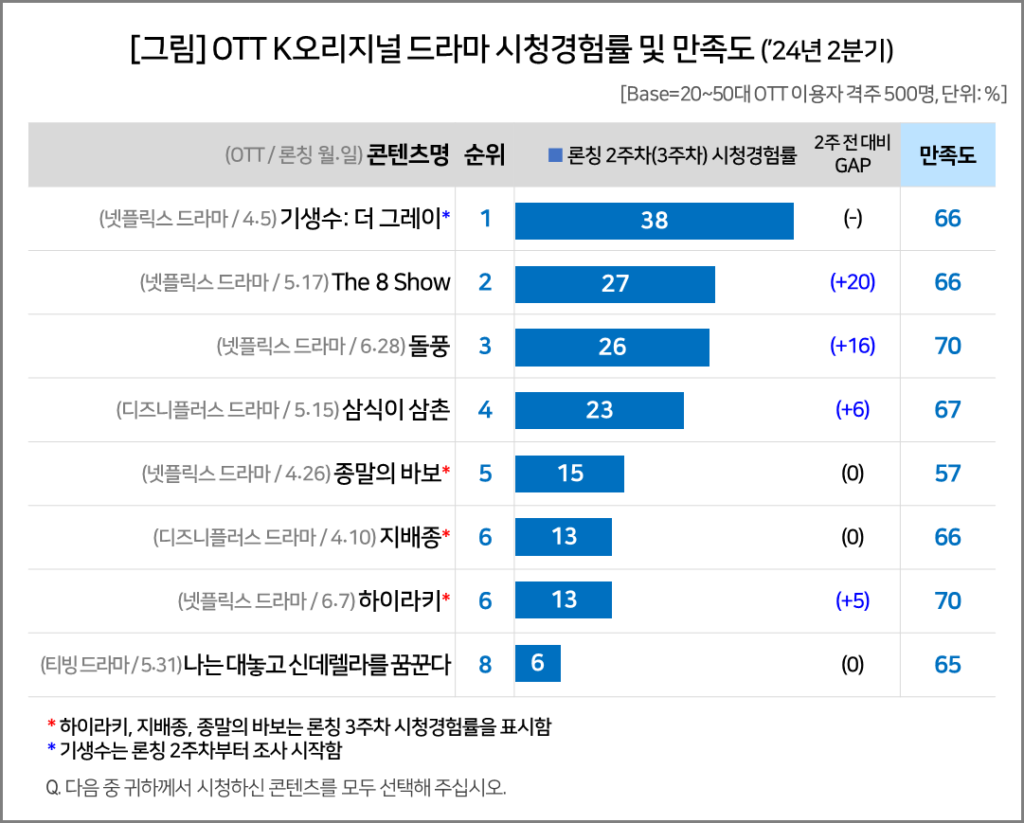

○ 시청자 인지율에서도 <기생수: 더 그레이>(78%)가 현저한 차이로 1위를 차지했다. 2위인 <삼식이 삼촌>(65%)을 13%p 차이로 앞섰다. 이어 <The 8 Show>(56%), <돌풍>(55%), <지배종>(42%) 순이었다.

○ 시청자 만족도는 대부분 드라마가 65~70점대에 분포해 큰 차이가 없었으나 그 중 <돌풍>과 <하이라키>가 각각 70점으로 제일 높았다. <삼식이 삼촌>(67점)이 그 다음이었고, <The 8 Show>, <기생수: 더 그레이>, <지배종>은 모두 66점이었으며, <종말의 바보>(57점)는 비교적 낮았다.

**■ <The 8 Show> 론칭 주 대비 인지율∙시청경험률 급상승**

○ <기생수: 더 그레이>의 인지 경로는 OTT 앱 내 소개를 통한 경우가 3명 중 1명꼴(33%)로 가장 많아 1위 OTT 넷플릭스의 홍보 인프라 덕을 봤다. 주 시청 이유는 '스토리(38%)', '유명 원작(31%)'에 대한 기대 순으로 높았다. 유명한 만화 원작을 토대로 한 흥미로운 스토리가 주효했다.

○ <The 8 Show>는 론칭 주 인지율 32%, 시청경험률 7%에 불과했으나 론칭 후 2주차에 각각 56%, 27%로 급상승했다. 유튜브 광고∙예고편(25→39%) 및 편집 영상(16→25%)을 통한 인지율 증가가 두드러졌다. 시청 이유로는 '스토리가 흥미로울 것 같아서(30→47%)', '후기가 좋아서(7→21%)'의 증가폭이 컸다.

○ <돌풍>의 만족 이유로는 '주∙조연 배우들의 연기가 좋아서(49%)', '소재가 흥미로워서∙참신해서(42%)'가 많았다. 시청 이유도 '출연 배우(55%)', '스토리(52%)'에 대한 기대가 모두 절반을 넘었다. 주연 배우 설경구∙김희애의 이름값 효과가 컸다. 론칭 주와 론칭 후 2주차 사이 인지율(32→55%)과 시청경험률(11→26%)도 크게 상승했다.

○ <삼식이 삼촌>은 같은 시기 인지율(58→65%) 시청경험률(17→23%) 상승 폭이 크지 않았고 시청만족도는 소폭 하락(69점→67점)했다. 초기의 높은 관심도에 비해 뒷심이 부족했다.

○ <하이라키>, <종말의 바보>, <지배종>은 론칭 후 3주차 기준 시청경험률이 10%대로 저조했다.

○ 3분기(7월 19일) 공개돼 비교 대상은 아니지만 <스위트홈3>에 대한 관심이 이례적으로 높았다. 론칭 전 1주차(7월 2주) 인지율이 65%로 역대 최고다. <스위트홈3>의 론칭 주 지표는 추후 7월 4주차 조사 결과에서 확인할 수 있다.

|  |
| --- |
| 컨슈머인사이트는 **비대면조사**에 **효율적**인 대규모 온라인패널을 통해 자동차, 이동통신, 쇼핑/유통, 관광/여행, 금융 등 다양한 산업에서 요구되는 전문적이고 과학적인 리서치 서비스를 제공하고 있습니다. **다양한 빅데이터**를 **패널 리서치 데이터**와 **융복합 연계**하여 데이터의 가치를 높이고 이를 다양한 산업에 적용하는 데 집중하고 있습니다. 특히 최근에는 **100% 모바일 기반**으로 **전국민 표본 대표성**을 가진 **조사 플랫폼 '국대패널'**을 **론칭**하고 **조사업계 누구나 사용할 수 있도록 개방**했습니다. |

이 리포트는 컨슈머인사이트의 신규 기획조사 'OTT K오리지널 콘텐츠 초기 시청자 평가'를 바탕으로 한다. 조사는 컨슈머인사이트의 86만 IBP(Invitation Based Panel)를 표본 틀로 월 2회(회당 표본 규모 500명) 실시하며 OTT K오리지널 콘텐츠에 대한 초기 시청자 반응 전반을 조사 범위로 한다. 표본추출은 성·연령을 균등 할당하여, 모바일과 PC를 이용한 온라인 조사로 진행된다.

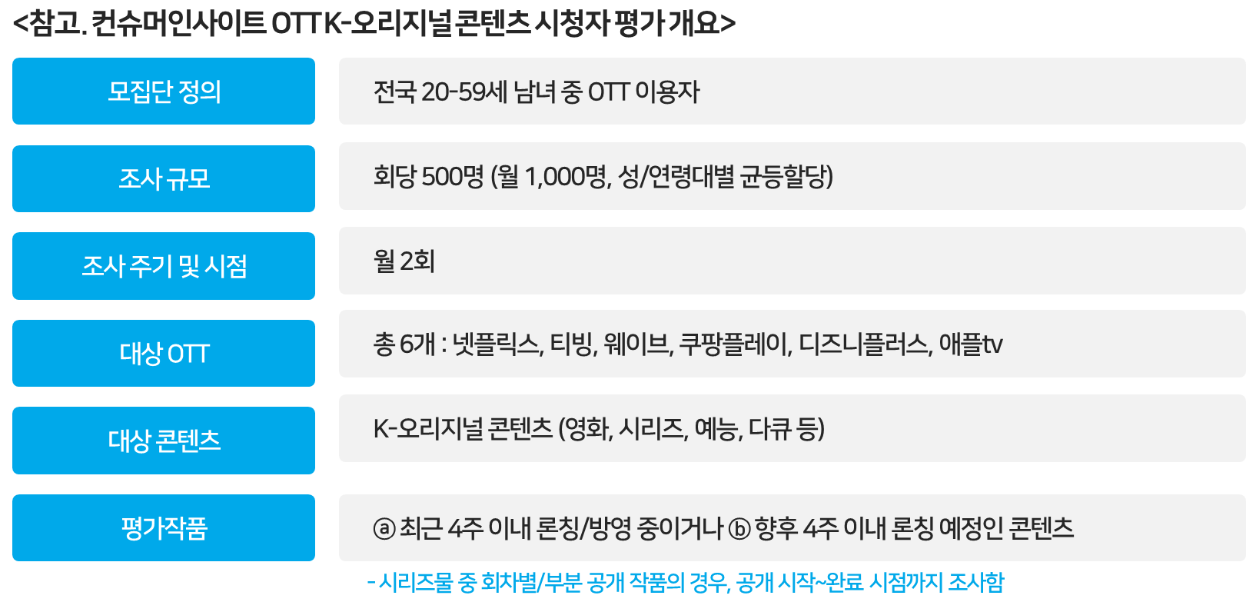

----------------------------------------------------------------------------------------------------------------------

Copyright ⓒ Consumer Insight. All rights reserved. 이 자료의 저작권은 컨슈머인사이트에 있으며 보도 이외의 상업적 목적으로 사용할 수 없습니다.

|  |  |  |
| --- | --- | --- |
| **For-more-Information** | | |
| 박경희 본부장 | parkkh@consumerinsight.kr | 02)6004-7619 |
| 박지영 팀장 | parkjy@consumerinsight.kr | 02)6004-7629 |
| 전유진 연구원 | jeonyj@consumerinsight.kr | 02)6004-7656 |